
財團法人中國生產力中心
※備齊完整報名資料如下
(缺一不可)：
1.報名表（必簽名）
2.身分證正反面影本（必簽名）
3.品管證書影本（必簽名）
4.一年白底彩色脫帽照片兩張
照片請勿與身分證及證書相同
5.個人資料聲明書（必簽名）
公共工程品質管理人員回訓班簡章

提醒您報名資料寄出前請務必將紙本掃描並Email+致電承辦人確認初審無誤才寄出喔!!
- 依據：「公共工程施工品質管理作業要點」第五點規定：取得品管人員結業證書逾四年者，應再取得最近四年內之回訓
證明，始得擔任品管人員。依據『公共工程品質管理人員回訓大綱』回訓時數：每四年回訓總時數至少為36小時；98年5月1日
修正：回訓課程以36小時為一單元課程，自99年1月1日起實施。
- 主管機關：行政院公共工程委員會。主辦單位：財團法人中國生產力中心。
- 報名資格：取得「品管工程師班」或「公共工程品質管理訓練班」結業證書者。
伍、每班名額：每班30-45人（依報名資料補齊送達並完成繳費先後順序通知上課，額滿順延下一期）
陸、上課時間與開課日期：請詳見下方表格＂近期招生課程資訊＂。
柒、訓練地點：承德教育訓練中心 (台北市承德路2段81號B1) (捷運雙連站1號出口)
※夜間班寄件地址：103台北市大同區承德路2段81號B1 工程證照組 李小姐 收。
※假日班寄件地址：103台北市大同區承德路2段81號B1 工程證照組 陳小姐 收。
捌、考試方式：50題選擇題，70分及格，考試時間：1小時。成績比重：出勤考核100分佔25%，期末綜合測驗100分佔75%。
測驗成績於兩週內(工作天)由工程會通知訓練單位後再以E-mail通知學員成績查詢。
玖、證書核發：缺課未超過6小時且出勤考核、考試成績及總成績均70分以上者，最遲結訓後約兩個月內(工作天)核發回訓結業電子證明書。
▲【工程會來函規定自112年6月起開班梯次全面採電子證書發證，屆時須自備讀卡機使用自然人憑證或健保卡自行至工程會網頁下載。】
1.每小時點名一次，點名未到及代簽名者，視為缺課，
2.上課後遲到二十分鐘以內者，每次扣二分。
3.上課後遲到二十分鐘以上者，視為缺課一小時，每缺課或請假1小時扣平時考核成績5分。
4.缺課總時數不得超過6小時(超過者不得參加考試，不予核發結業證書)。
備註：期末綜合測驗未達七十分者得參加補考，並以二次為限，由代機構通知統一補考時間。
補考至遲應於結訓後半年內完成；補考無故缺考二次或未於結訓後半年內完成補考者，喪失補考資格。
▲視訊班需自行選擇上課地點並自備符合使用之軟體及硬體設備(電腦/筆電、鏡頭、喇叭麥克風)，
無法自備相關設備者，無法參加視訊課程，另紙本教材屆時需自取不提供郵寄服務，
結訓測驗依工程會規定需至台北承德訓練中心進行實體測驗，若無法配合請暫緩報名參訓。
▲洽詢電話：(02)2555-5525轉02432李小姐／E-mail：02432@cpc.org.tw
▲洽詢電話：(02)2555-5525轉02997陳小姐／E-mail：02997@cpc.org.tw
【洽詢來電請於上班時間：週一至週五上午09:00~12:00/下午13:00~17:30。】
▲【每月皆有開班梯次，簡章不定期更新】：114年度課程陸續規劃招生中
114年度 品管回訓班 – 近期招生課程資訊
若額滿也可報名，將依實際完整繳件順序順排下期實體或視訊班(規劃中)
- | 預排課程單元 (共36小時) | 費用 | 預訂上課日期 | 時間 | 報名  截止日 | 承辦人
夜間班視訊  招生中 | 土建類：視訊班  都市土木施工品質管理實務 | 8000元 | 預計114年1/22開課  (週一~週五晚上，每週最多3天，合計14個晚上)  (上課日期以開訓當天發放之學員手冊課程表為準) | 18：30  |  21：30 | 12/31  或額滿為止 | 02432  李小姐  80659  文先生
夜間班視訊  招生中 | 機電類：視訊班  機電設備（空調、消防）  工程之介面整合與節能品管實務 | 8000元 | 預計114年2/19開課  (週一~週五晚上，每週最多3天，合計14個晚上)  (上課日期以開訓當天發放之學員手冊課程表為準) | 18：30  |  21：30 | 1/10  或額滿為止 | 02432  李小姐  80659  文先生
夜間班  實體  招生中 | 土建類：實體班滿30人開班  路面工程品質管理實務 | 8000元 | 預計114年1~3月開課  (週一~週五晚上，每週最多3天，合計14個晚上)  (上課日期以開訓當天發放之學員手冊課程表為準) | 18：30  |  21：30 | 額滿  為止 | 02432  李小姐  80659  文先生

假日班  視訊  招生中 | 機電類：視訊/實體班(假日)  都市土木施工品質管理實務  若額滿也可報名，依實際完整繳件順序順排下期土建類實體或視訊班(規劃中)。 | 8000  元 | 預計114年3月底  (週六、日白天整天，結訓測驗為平常日夜間１小時)  (上課日期以開訓當天發放之學員手冊課程表為準) | 09：00  |  17：00 | 3/7  或額滿為止 | 02997  陳小姐
※依報名資料補齊送達及完成繳費先後順序通知上課，額滿順延下一期。
※報名資料請先回傳初審，截止日期前若未收到寄出之完整報名資料及費用，恕不列入當期。
拾、課程內容、時數及費用

一、機電設備（空調、消防）工程之介面整合與節能品管實務+政府採購全生命週期概論(含最新政策與法規) 36小時（機電類） | 費用
◎通風、空調系統工程品質管理實務  ◎消防系統工程品質管理實務  ◎設備功能運轉檢測程序及標準訂定  ◎建築與機水電設備管線介面整合品質管理實務  ◎綠建築（規劃、設計、材料工法） | NT$8000

二、地下管道工程品質管理實務(一) (二)+政府採購全生命週期概論(含最新政策與法規) 36小時 （土建類） | 費用
地管(一)（二）  ◎第一章 潛盾施工品質管理  ◎第一章 工作井施工品質管理  ◎第二章 推進施工品質管理  ◎第二章 維修工法施工品質管理 | NT$8000

三、路面工程品質管理實務(一) (二)+政府採購全生命週期概論(含最新政策與法規) 36小時 （土建類） |  | 費用
路面(一)  ◎路面工程概論  ◎路基及基底層工程品管  ◎瀝青混凝土材料品管  ◎瀝青混凝土路面施工品管  ◎瀝青混凝土路面維護品管 | 路面(二)  ◎特殊瀝青混凝土路面品管  ◎再生瀝青混凝土工程品管  ◎剛性路面工程品管  ◎交通標誌標線工程品管  ◎路面工程統計品管 | NT$8000

四、都市土木施工品質管理實務(一) (二)+政府採購全生命週期概論(含最新政策與法規) 36小時 （土建類） | 費用
◎都市土木工程特性與技術  ◎地質改良  ◎工地現場監測技術與分析  ◎近接工程規劃設計品質管理  ◎都市施工交通維持計畫  ◎營建工程污染防治技術 | NT$8000

五、景觀工程品質管理實務+政府採購全生命週期概論(含最新政策與法規) 36小時（土建類） | 費用
◎景觀工程概論  ◎景觀植栽工程實務  ◎景觀植栽維護管理實務  ◎景觀整地與排水實務  ◎景觀鋪裝工程品質管理實務  ◎景觀木作工程  ◎景觀水電工程實務 | NT$8000

六、邊坡工程品質管理實務+政府採購全生命週期概論(含最新政策與法規) 36小時（土建類） | 費用
◎坡地災害、破壞機制與調查方法  ◎邊坡穩定之分析、設計、施工與案例  ◎坡地監測與巡勘  ◎落石邊坡整治之設計、施工與案例  ◎地錨之防蝕、施工、試驗與檢測維護  ◎坡地集排水與土石流防治 | NT$8000

拾壹、報名須知↓
【報名流程】：
報名資料以紙本備妥並掃描電子檔→Email給承辦人並請來電確認初審
→初審完成→將(正本)紙本報名資料掛號郵寄至本中心複審
→報名資料送達複審且完整無缺件即表完成繳件程序
＃如未完成完整資料送件者，視為無參訓需求，將不列報名登記。
＃如您已排入參訓名額並通知繳費者，於繳費期限前未完成繳費者恕不列入任一期別參訓，並取消報名登記。
▲提醒您，Email初審不代表報名成功或佔有名額。
▲請逕依上述流程完成送件後，再來電確認報名登記。

※Email報名初審資料如下：（以下資料請準備紙本資料掃描E-mail回傳）

繳交證件：請以【A4紙張格式】繳交，請勿使用背面紙影印。
▲身分證、品管證書請拿正本影印，請勿使用照片檔或掃描檔印出之文件。
- 報名表1份需簽名【詳第四頁】，並勾選參訓類別(未勾選無法順排梯次)。
- 身分證正反面影本【請黏貼於報名表下方表格上】並於【正面影本上簽名或蓋私章】，
(身分證正反面影本請影印清晰，簽名用印時姓名、性別、照片、生日、身分證字號請勿遮蔽)
- 「品管工程師班」或「公共工程品質管理訓練班」品管結業證書影本1份
(第一次受訓之原始品管證書，非回訓證書)，請持【證書正本影印A4大小】，並於影本上【簽名或蓋章】，自行保證影本需與正本相符，並備正本核驗。
- 最近1年彩色2吋大頭照2張，護照規格，頭部比率較大(大小尺寸如下方左圖)，
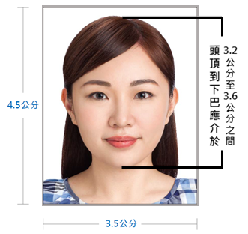
脫帽、正面、白底，不得使用合成相片及相片不修改，照片請勿與身分證及品管證書同款(1年內申請除外)，
臉部反光、解析度不佳、1吋恕不受理。頭部或頭髮不可裁切到，一張貼於報名表上、另一張以迴紋針固定，背面請寫姓名，勿以簽字油性筆書寫，禁繳畢業照，一年內除外但需檢附畢業證書且照片需為脫帽照片，報備送件後不得要求更換照片。
- 個人資料聲明書【詳第五頁】因應個資法請簽署以
利報備參訓及班務各項作業處理。
- 如有更改姓名或身分證字號者，需檢附戶籍謄本影本。
▲報名資料填寫完後請先【掃描mail】，且務必電話與承辦人員確認完成初審資格後，再連同繳交證
件郵寄本中心。(洽詢電話及mail請詳簡章第一頁，謝謝。)
※依報名資料補齊送達及完成繳費先後順序通知上課，額滿順延下一期。
※資料回傳初審，截止日期前若未收到寄出之完整報名資料及費用，恕不列入當期。
※夜間班寄件地址：103台北市大同區承德路2段81號B1 工程證照組 李小姐 收。
※假日班寄件地址：103台北市大同區承德路2段81號B1 工程證照組 陳小姐 收。
※報名資料請使用掛號/限掛/快遞等方式郵寄(請勿寄平信以免延誤報名時程或遺失)
拾貳、繳費須知↓
▲備齊完整報名資料及完成資料送件者依次序通知上課繳費，未接到繳費通知請勿自行繳費。
(一) 郵政劃撥：（帳號：00127341），戶名：財團法人中國生產力中心
(通訊欄請註明『品管回訓班』及學員姓名)
(二) ATM匯款帳戶名：財團法人中國生產力中心，轉入帳號：總行代碼：017
帳號：05520800001 銀行名：兆豐國際商業銀行松山機場分行
※匯款或郵政劃撥收據請註明學員姓名及報名課程名稱，回傳繳費單據後請來電與承辦人員確認。
退費規定：因本課程全班報名資料冊報備工程會後不得遞補名額，報名繳費後，若無法如期上課將依據職業訓練機構設立及管理辦法第16條規定辦理扣款及退費，前述規定係適用於學員主動申請退訓情形，如因違反參訓課程主管機關出勤標準致遭退訓，則不得申請退費。
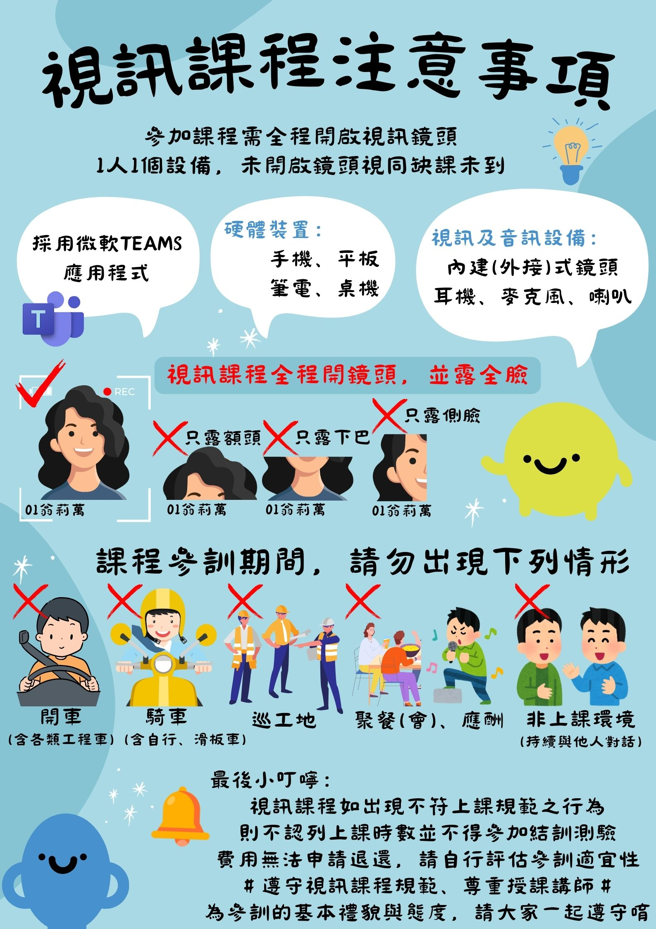

公共工程品質管理人員回訓班報名表 座號：
姓 名 |  |  |  | 性別 | □男 □女 |  |  | 出生日期 |  | 民國 年 月 日 |  |  |  | 照片黏貼處，黏貼時請勿超出框線，一年相片，同護照規格，請勿與身分證及證書相同，一式兩張。
身分證  統一編號 |  |  |  |  |  |  |  | 公司電話：
E-MAIL |  |  |  |  |  |  |  | 住宅電話：
通訊地址 |  | □□□ |  |  |  |  |  | 行動電話：
EAMIL、電話為課程重要聯絡及通知之依據
務必留可聯繫學員本人之EMAIL、手機號碼
公司名稱 |  |  |  |  |  |  |  | 職 稱
發票  開立資訊 |  | □同上  □自費 |  |  |  |  |  | 統 編
品管受訓期別 |  | 請填初訓期別，勿填回訓期別 |  |  |  |  |  | 品管結業  證書字號 |  | 請填初訓證號，勿填回訓證書字號
課程名稱  (請勾選類別) |  | 每月開立之課程單元由代訓單位規劃排定，請報名者依需求勾選欲參訓類別。  （相關類別之課程單元請參閱報名簡章第二頁第拾點）
 |  | □機電類 |  |  |  | □土建類 |  |  |  |  | □機電、土建類皆可安排
報名班別 |  | □夜間班(18:30～21:30或22:00) |  |  |  |  |  | □假日班(09:00～18:00)(假日未規劃機電類)
繳驗證件 |  | þ照片２張(最近一年同護照規格2吋大頭照)  þ身分證正反面影本(持正本影印並貼於下方表格，影本上空白處需簽名或蓋私章，請勿遮蔽個資)  þ品管班結業證書影本【不收回訓證書】（持正本影本，影本上空白處簽名或蓋私章）  þ附件二、個人資料聲明書(親簽)(簡章第五頁)【※有更名或身分證字號者，請附戶籍謄本】
報名者簽名  (請先詳閱) |  | 一、本人保證所附證件與正本相符，如有偽造、假造、塗改，願自負法律責任。且一經查明，取消本課程資格認定，並不要求任何退費。  二、報名資料將造冊送工程會及登錄於網站以便課後核發證書，背景資料提供講師調整授課方式、內容及本中心通知學員相關訊息用途。  三、本人已詳閱簡章及報名表所有內容並了解其內容無誤，本人並同意 貴中心於前述範圍內使用本人提供之個人資料。 |  |  |  |  |  |  |  |  |  | 公司報名聯繫窗口：
 |  |  |  |  |  |  |  |  |  |  |  | 公司報名聯繫窗口電話：
 |  | 簽名： （必填）
身分證【正面】影本黏貼處  務必簽名  姓名、照片、生日、身分證統一編號請影印清晰  請先黏貼完後  【正反面影本請於正面簽名或蓋私章】  再與品管證書影本(簽章)一起回傳初審  (請以身分證正本影印後黏貼) |  |  |  |  |  |  |  | 身分證【反面】影本黏貼處  務必簽名  請先黏貼完後  【正反面影本請於正面簽名或蓋私章】  再與品管證書影本(簽章)一起回傳初審  (請以身分證正本影印後黏貼)
審核結果 | □通過  □不通過 |  | 承辦人  簽章 |  |  |  | 執行長簽章 |  |  |  | 訓練  單位核章

(必繳)
附件二 個人資料聲明書
財團法人中國生產力中心
「公共工程品質管理訓練暨回訓班」蒐集、處理及利用個人資料聲明

您好：
感謝您的熱誠參與，加入財團法人中國生產力中心(下稱「本中心」)學員行列，本中心為有效執行課程班務，而保有您的個人資料。而有關蒐集、處理或利用您的個人資料時，皆以尊重個人權益為基礎，並以誠實信用方式及以下原則為之。
我們蒐集您的個人資料目的於課程班務業務之執行，辦理訓練課務、學員保險業務、報名、證書製作、學習分析、滿意度調查分析、新課程訊息通知等相關作業。以及辦理本中心之內部稽核業務行為皆屬之(下稱「蒐集目的」)。
我們僅會蒐集為上述行為而必要之個人資料，該資料會在前開蒐集目的存續期間，及依法令規定要求之期間內被處理或利用；您的個人資料僅會以電子檔案或紙本形式，分別存放於本中心資料庫，或各該執行業務部門，其中紙本形式之個人資料，則於轉成電子資料檔後定期銷毀。
我們保有您的個人資料時，基於我國個人資料保護法之規定，您可以透過書面行使下述的權利，除基於符合「個人資料保護法」與其他相關法律規定外，我們不會拒絕您下列要求:
- 查詢或請求閱覽本人之個人資料。

- 請求製給本人之個人資料複製本。

- 請求補充或更正本人之個人資料。

- 請求停止蒐集、處理或利用本人之個人資料。

- 請求刪除本人之個人資料。

我們基於上述原因而需蒐集、處理或利用您的個人資料，若您選擇不提供個人資料或是提供不完全時，基於健全本中心相關業務之執行，將無法提供您本中心系列優惠的服務，與您在本中心所參與之完整終身學習記錄。

＊如有任何建議或疑問，請洽(02)2555-5525轉02706 柯經理。

本人已閱讀並充分瞭解上開告知事項。

姓名：＿＿＿＿＿＿＿＿＿＿(簽名)

中華民國 年 月 日

